Упражнение на развитие усидчивости и внимания.
ЗАДАНИЕ 1. НАЙДИ И ПОКАЖИ:
1. Собаку | 3. Пожарный шланг | 5. Ведро | 7. Пожарных в желтых комбинезонах
2. Топор | 4. Огнетушитель | 6. Красная каска

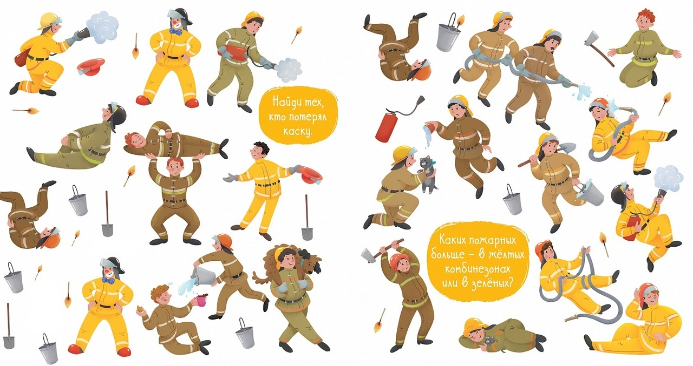

ЗАДАНИЕ 2. НАЙДИ И ПОКАЖИ:
1. Красный флаг | 3. Серые сапоги | 5. Зеленую зубную щетку
2. Коричневую книгу | 4. Розовое зеркало | 6. Желтую балалайку

ЗАДАНИЕ 3. НАЙДИ И ПОКАЖИ:
1. Мышь | 3. Кот черного цвета
2. Самая маленькая кошка | 4. Розовый бантик

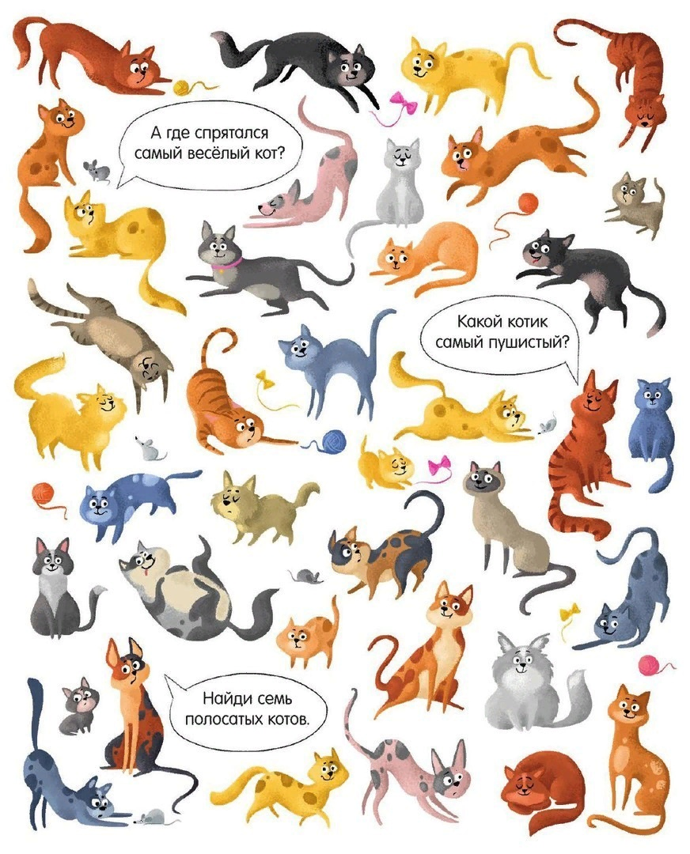

Молодец! Ты справился!

